Rode-uiensoep met kaasbroodjes
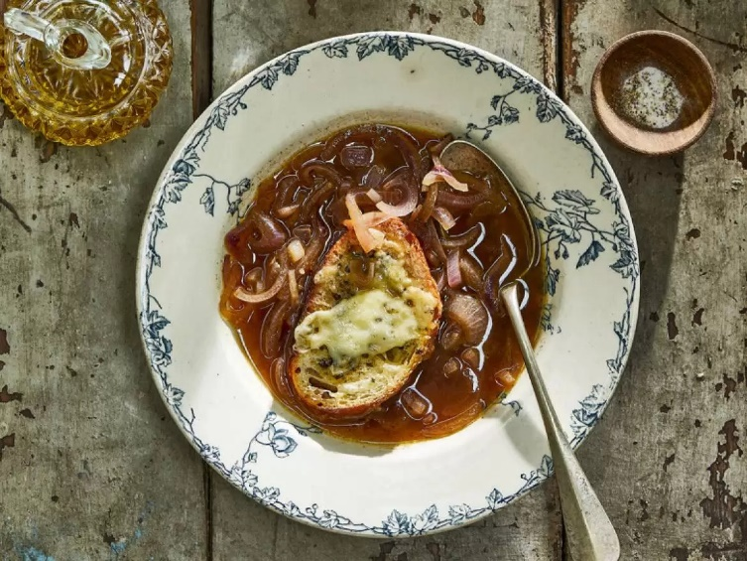

Ingrediënten 4 personen:
- 75 gram boter
- 750 gram rode uien (in halve ringen)
- 1 eetlepel bruine basterdsuiker
- 2 eetlepels balsamicoazijn
- 1 liter groentebouillon
- 3 laurierblaadjes
- 1 stokbrood (in schuine plakjes)
- 100 gram kruidenboter
- 100 gram gruyere (geraspt) of Goudse

Bereiden
- Verhit de boter en olijfolie in een pan met dikke bodem. Fruit hierin de uienringen in circa 4 minuten glazig. Schep de basterdsuiker erdoor en bak deze op een hoge stand 1 minuut mee.
- Roer de azijn erdoor en laat circa 15 minuten zachtjes stoven. Voeg de bouillon en laurier toe en kook zachtjes 10-12 minuten.
- Verwarm de oven voor op 200ºC. Bestrijk de plakken stokbrood met kruidenboter en rooster ze 2-3 minuten op een bakplaat in de oven. Bestrooi met de kaas en laat deze smelten in de oven. Verwijder de laurierblaadjes uit de soep en serveer de soep met de kaasbroodjes.

